BOUQSIMI Akram, DELPLANQUE Thibaut, NAAJI Dorian

POLYTECH LYON

Rapport de Projet Puissance 4

APO

Table des matières

1. Contexte 2

2. Conception 2

2.1. Diagrammes de classe 2

2.2. Diagramme de cas d’utilisation 2

2.3. Diagramme de séquence 2

3. Méthodologie 2

3.1. BOUQSIMI Akram 2

3.2. DELPLANQUE Thibaut 2

3.3. NAAJI Dorian 2

4. Répartition des tâches 2

4.1. BOUQSIMI Akram 2

4.2. DELPLANQUE Thibaut 2

4.3. NAAJI Dorian 2

5. Évaluation du temps passé 2

5.1. BOUQSIMI Akram 2

5.2. DELPLANQUE Thibaut 2

5.3. NAAJI Dorian 2

6. Améliorations 3

6.1. Environnement de travail 3

6.2. Personnalisation 3

6.3. Tests unitaires 3

**Aucune entrée de table d'illustration n'a été trouvée.**

# Contexte

Le projet a consisté en la réalisation du jeu « Puissance 4 ». Il a d’abord été élaboré une conception UML puis une implémentation du jeu dans le langage JAVA. Le code est accompagné de sa **documentation** et **différentes améliorations** ont été apportées. L’ensemble du code est disponible dans la présente archive où se situe ce rapport. Les **fichiers sources** se situent dans le dossier « src\com\apo\puissance4 ». La **JavaDoc** est disponible dans le dossier « Puissance4 JavaDoc ». L’ensemble des **diagrammes UML** évoqués dans le présent rapport sont disponibles dans le dossier « UML ».

# Conception

## Diagrammes de classe

La conception des classes s’est faite de manière itérative, chaque itération apportant son lot d’améliorations.

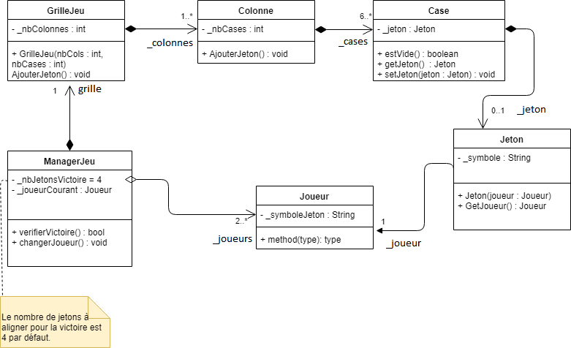

Figure 1 : Conception UML du 18 Décembre 2018

Cette conception fut la première, avant tout développement.

S’en est suivie une seconde, plus affinée et finalement une dernière qui correspond à l’état final de notre programme.

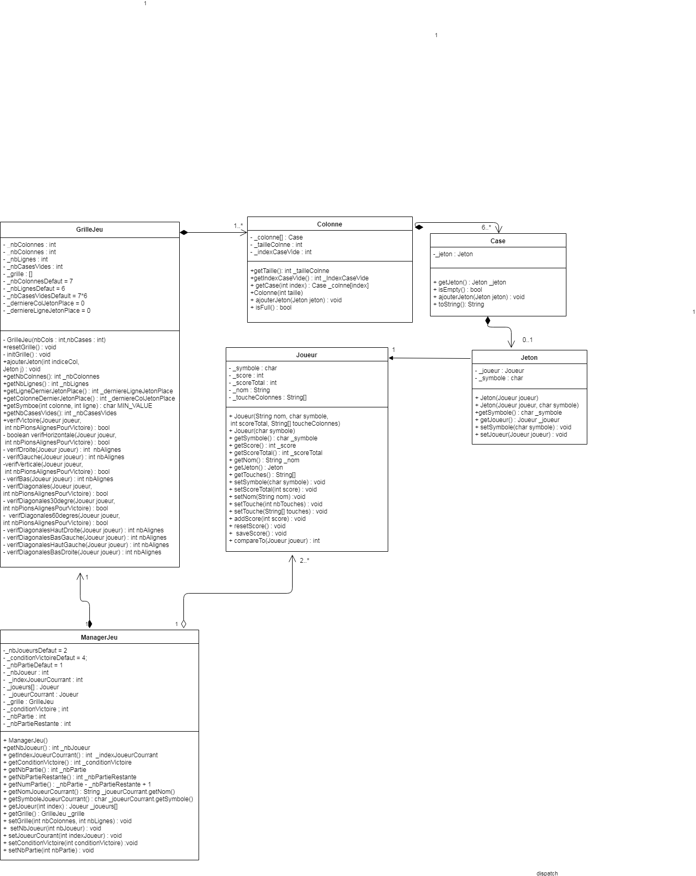

Figure 2 : Diagramme de classe représentant l'état final du jeu

## Diagramme de cas d’utilisation

Quitter : L’utilisateur peut lors du premier menu quitter le jeu. Le programme s’arrête.

* Lancer une partie : L’utilisateur peut lancer deux types de parties, locale ou distante.
  + Lancer une partie distante : L’utilisateur peut choisir de lancer une partie distante. Son implémentation n’est en revanche pas réalisée.
  + Lancer une partie locale : L’utilisateur peut choisir de lancer une partie locale. Deux options s’offrent alors à lui.
    - Partie rapide : L’utilisateur décide de lancer une partie rapide. La partie se lance alors avec deux jours et les paramètres de base.
    - Partie personnalisée : L’utilisateur lance une partie personnalisée et peut choisir sa propre taille de grille, le nombre de pions à aligner, le symbole des joueurs, le nombre de manches.
* Personnalisation :
  + Personnaliser la partie L’utilisateur choisit le nombre de manches, ainsi que les touches pour jouer.
  + Personnaliser la grille de jeu : L’utilisateur peut choisir le nombre de lignes et de colonnes de la grille de jeu.
* Personnaliser les joueurs : L’utilisateur choisit le symbole de chaque joueur
* Placer une pièce : L’utilisateur place un jeton.

# Méthodologie

## BOUQSIMI Akram

J'ai d'abord cherché à comprendre le principe du jeu. Ensuite, j'ai aidé mes collègues à construire un conception du jeu avant de se lancer dans la programmation. On a dû changer la modélisation UML du jeu, ce qui nous a pris quelque temps. Bien finalement j'ai essayé de m’inspirer un peu en regardant des projets similaires sur internet.

## DELPLANQUE Thibaut

todo

## NAAJI Dorian

La méthodologie globale du projet s’est mise en place dès la séance d’APO dédiée à ce dernier. Dès lors, la priorité fut de mettre en place une conception UML par le biais notamment d’un diagramme de classes *(Figure 1)*. S’en est suivi la réalisation d’un diagramme de cas d’utilisation, puis avons alors commencé à implémenter les différentes classes du programme, en ayant au préalable mis en place un dépôt GIT, qui nous permettait de synchroniser notre travail plus efficacement.

# Répartition des tâches

## BOUQSIMI Akram

On s'est repartit les tâches de façon à ce que chacun contribue au codage des classes issues de la conception UML. Ensuite j'ai consacré le reste de mon temps à coder la partie Intelligence Artificielle, qui n'était évidente et qui n'est pas complétement terminée pour l'instant.

## DELPLANQUE Thibaut

todo

## NAAJI Dorian

La répartition des tâches s’est réalisée en fonction du nombres de classes à implémenter. Lorsque nous travaillions sur le projet, nous définissions au préalable ensemble « qui travaille sur quoi ». Dès lors, la personne en charge d’une tâche (fonctionnalité à implémenter par exemple) l’effectua et la mettait en commun sur le dépôt GIT, facilitant grandement le travail en groupe.

# Évaluation du temps passé

## BOUQSIMI Akram

La partie conception était traité le jour même de l'énoncé du projet. Directement après les vacances j'ai repris le projet avec mes collègues jusqu'au délai du rendu.

## DELPLANQUE Thibaut

todo

## NAAJI Dorian

Nous avons tous passé 4h sur le projet le lundi 18 décembre, lors de la séance d’APO prévue à cet effet. Nous avons par la suite travaillé en groupe pendant environ 4h le lundi 21 janvier pour reprendre le travail entrepris, et avons ensuite pu travailler en autonomie durant cette semaine. J’ai pour ma part du 22 au 27 janvier passé environ 12 heures sur le projet.

# Améliorations

## Environnement de travail

Un GIT a été mis en place afin de travailler à plusieurs. Le dépôt est accessible via le lien suivant :

<https://github.com/ThitiBobo/APO-Projet-Puissance4>

## Personnalisation

Comme décrit dans l’énoncé du projet, la partie est personnalisable.

## Tests unitaires

Des tests unitaires ont été réalisées pour l’ensemble des classes métier.